
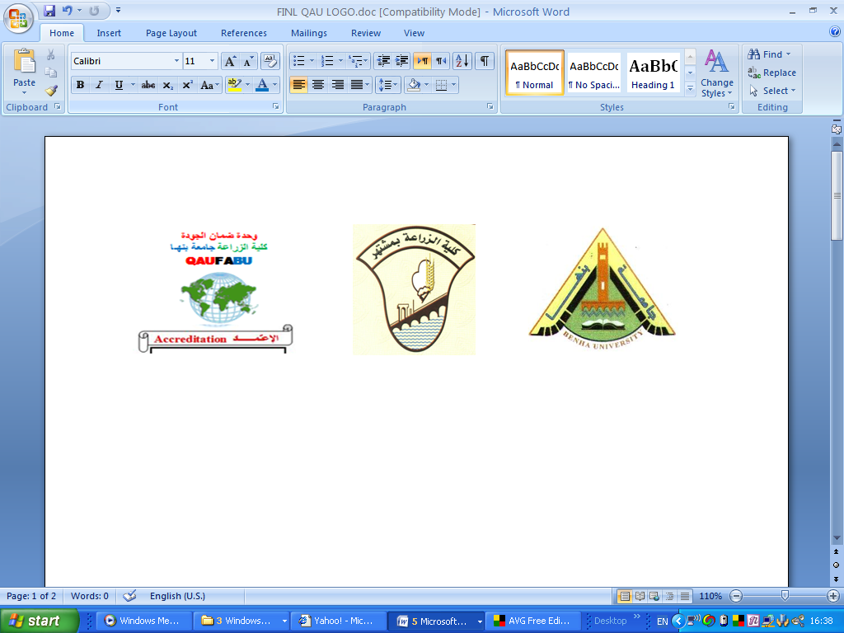

الفرقة: الثالثة شعبة تربية المادة :تطبيقات الحاسب آلى
نموذج إجابة إمتحان الفصل الدراسى الثانى للعام الجامعى 2015/ 2016
إجابة السؤال الأول: (20 درجة)
- ثلاثة طرق مختلفة لتشغيل برنامج البوربوينت Power Point:
- بالضغط المزدوج على ايقونة البرنامج.
- ضغطة واحدة يمين ثم اختر "افتح" Open من القائمة المسدلة.
- ضغطة واحدة بالزر الأيسر للمواوس ثم الضغط على مقتاح الادخال من لوحة المفاتيح. أو اى طرق اخرى
- إنشاء عرض تقديمى جديد: وذلك عن طريق فتح برنامج البوربوينت ثم اختر New من شريط الادوات ، او الضغط على ايقونة Office ثم اختر new.
- طباعة ملف به العرض التقديمى: من قائمة ملف اختر امر طباعة او اضغط ااو من لوحة المفاتيح اضغط cntrl + P .
- تشغيل برنامج اكسيل بثلاثة طرق مختلفة:
- بالضغك المزدوج على ايقونة البرنامج.
- اختر برنامج اكسيل من مجموعة اوفيس.
- من خلال وظيفة RUN أو اى طرق اخرى
- إدراج ورقة عمل جديدة او حذفها: اضغط ضغطة يمن واختر انشاء نسخة او اختر حزفها.
إجابة السؤال الثانى: (20 درجة)
أشرح الأوامر المختلفة التالية من تبويب (Insert) فى برنامج Power point:
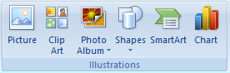

Picture : لأدراج صورة معينة.
Clip Art : لإدراج مقطع ميعن.
Photo Album: لإإدراج صورة من البوم تقوم باختياره.
Shapes: لإدراج اشكال معينة تختار من بينها خطوط، مربعات، دوائر وغيرها.
Chart: لإدراج رسوم بيانية متعددة.

إجابة السؤال الثالث: (20 درجة)
أشرح وظيفة عشرة أوامر مختلفة من تبويب "Home" من برنامج اكسيل Excell
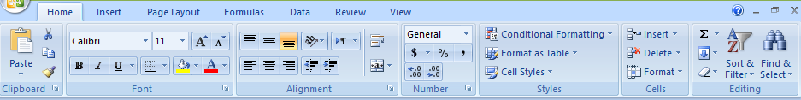

آداة قص
تغيير نوع الخط
آداة نسخ
آداة لصق
نسخ التنسيق

تثقيل الخط
جعل الخط مائلا
وضع خط تحت النص.
تلوين النص
تلوين الخلفية.

وهكذا ما باقى الأوامر...

مع أطيب التمنيات بالتوفيق

